Jobsheet 3

Nama : Aulya Dina Rifqiah

Kelas : XI RPL 5

No : 07

**Latihan 1**

Latihan 1 yang a

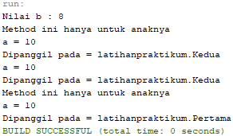

Latihan 1 yang c

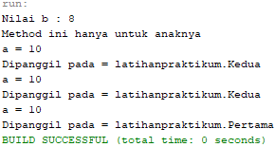

Latihan 1 yang f

Jelaskan fungsi dari perintah this.getClass.getName();

Fungsi dari this.getClass.getName(); merupakan untuk yang fungsi this.getClass digunakan untuk mengambil classnya dimana sedangkan yang fungsi this.getName digunakan untuk memanggil nama class yang bersangkutan.

**Latihan 2**

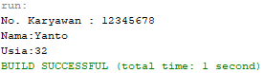

**Latihan 3**



**Latihan 4**



**Latihan 5**

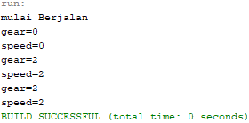

**Latihan 6**

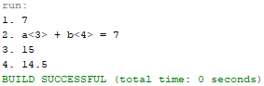

**Tugas Praktikum**

